**Петров день**

Время проведения:июль 2022г.

**Цель:** Знакомство с летним фольклорным праздником Петров день.

**Задачи:**

* Прививать детям интерес к народному празднику Петров день, поэзии и музыке родного края;
* Познакомить детей с народными традициями и обычаями в летнее время года: с Петрова дня начинается сенокос, сбор ягод и грибов;
* Продолжать учить двигаться в соответствии с ритмом музыки;
* Воспитывать чувство любви и гордости в русских народных песнях.

Солнышко ясное, солнышко красное

На праздник пришло, тепло принесло.

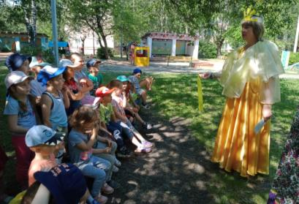

Как хорошо на сене поваляться,

Вдохнуть его душистый аромат!

Быть на покосе – это же вершина счастья

Об этом знают все: и стар и млад!

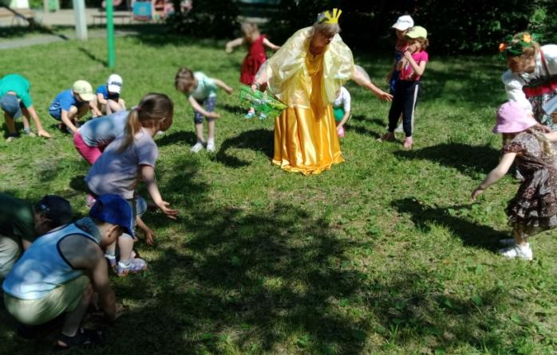

«С Петрова дня – красное лето, зелёный покос»

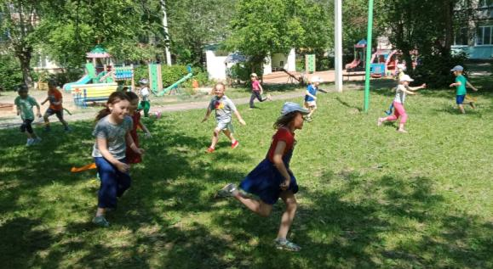

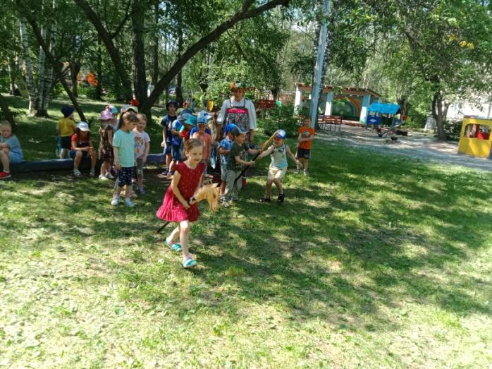

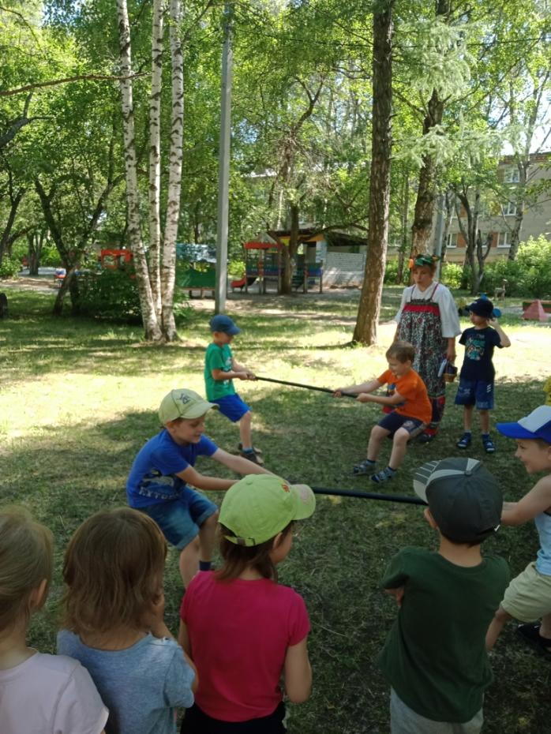

Бьет солнце в бубен золотой

Звенит бубенчиками зной

Настала ягодная пора

И мы с утра идем в леса.

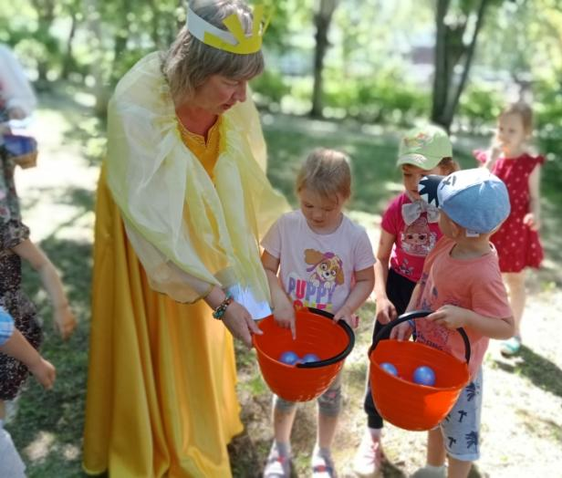

Пора собираться

Домой возвращаться

